OPEN CALL

LCL
Linka C 50

ze dne 28. 5. 2024

U příležitosti výročí 50 let od otevření první linky pražského metra vyhlašuje Galerie hlavního města Prahy ve spolupráci s Dopravním podnikem otevřenou neanonymní dvoukolovou výzvu na návrhy a realizaci dočasných uměleckých objektů, drobných umělecko-architektonických zásahů nebo performativních či umělecko-výzkumných intervencí pro prostranství stanic linky metra C.

Termín realizace vítězných návrhů je možný od 15. 9. 2024 do 30. 12. 2024 podle typu a náročnosti návrhů.

MÍSTA:
- Kačerov
- Budějovická
- Pražského povstání
- Vyšehrad
- I. P. Pavlova

KOMU JE VÝZVA URČENA:

Umělkyním a umělcům, architektkám a architektům, designérkám, designérům…

LHŮTA PRO DORUČENÍ PŘIHLÁŠEK A POŽADAVKY PRO 1. KOLO:

- Kdykoli do 25. 7. 2024 (do 24 hodin) zasílejte vyplněné přihlášky a povinné přílohy na adresu: umenipromesto@ghmp.cz
- Na každou intervenci k jedné stanici metra linky C bude uchazeč/ka podávat maximálně jeden návrh s přihláškou a požadovanými přílohami.
- Preferujeme zasílání podkladů ve formátu PDF nebo JPG do velikosti příloh 10 Mb.

PARAMETRY PŘEDKLÁDANÉHO NÁVRHU V 1. KOLE:

• Ideový návrh/vize projektu, intervence nebo dialog s uměleckými díly, intervence do přilehlého veřejného prostranství (plochy nebo parcely ve správě DP) v délce max. 1200 znaků včetně mezer

• Návrh umělecké intervence (anotace, bodový scénář, skica, náčrt, případně video či audionahrávka….).
POVINNÉ PŘÍLOHY:

- Formulář přihlášky
- Položkový rozpočet odhadovaných nákladů včetně autorského honoráře
- Portfolio s ukázkami vlastního autorského přístupu k veřejnému prostoru

ZADÁNÍ VÝZVY:

„Co je dnes pro nás metro? Jaký k němu máme vztah? Jak se v něm cítíme?”

Libreto výzvy:

U příležitosti 50. výročí zahájení provozu na trase C I chceme vyzvat současné umělce a umělkyně, tvůrce a tvůrkyně k pozitivnímu dialogu jejich umělecké tvorby s vrstvou tvorby předchůdců, kteří dostali před 50 lety možnost uplatnit svá díla ve veřejném prostoru metra. Míra dnešní svobody uměleckého a tvůrčího projevu je nesrovnatelná s omezenými možnostmi uměleckého vyjádření v režimem kontrolovaných uměleckých dílech ze 70. let 20. století.

Dnešní doba však také přináší svá omezení, tabu a (sebe)cenzuru. Možná právě neuchopitelnost míry svobody přináší nové nesvobody, které se ve veřejném prostoru projevují různými způsoby.

Záměrem projektu LCL je, aby v roce 2024 na každé stanici trasy C I vzniklo, bylo předvedeno, nebo realizováno alespoň jedno současné dílo od současných autorů. Celkový projekt má charakter průběžného uměleckého festivalu a dočasné exteriérové výstavy. Pro stanice Florenc, Hlavní nádraží a Muzeum jsou v rámci projektu organizátory/kami a kurátory/kami připravovány samostatné výstavy a dvě trvalé realizace uměleckých děl.

Kontext:

Stavba první části metra – trasy C I – byla zahájena v roce 1966 v úseku mezi Muzeem a Hlavním nádražím. První část metra byla slavnostně otevřena 9. května 1974. První cesta metrem vedla ze stanice Kačerov do stanice Sokolovská (dnes Florenc).

Nelze zastřít historický fakt, že pražské metro byl politicky angažovaný projekt s důrazem na česko-sovětské přátelské vztahy a přímou spolupráci sovětských odborníků a umělců v Praze při stavbě metra.

Že bude pražské metro kromě dopravní funkce také reprezentativním prostorem s uměleckými díly tehdejších umělců bylo jasné už po polovině šedesátých let, kdy probíhaly soutěže na výzdobu řady souvisejících prostorů, např. podchodu pod Václavským náměstím, v nichž zvítězili i umělci, kteří se svou volnou tvorbou nemohli prezentovat. Po roce 1970 však byly vypsány nové soutěže s novými tématy v souvislosti se změnou názvu řady stanic.
Z bezpečnostních důvodů se výtvarná díla nesměla nacházet na nástupištích ani v průchodech mezi eskalátory a mohla se objevit pouze v prostorách vestibulů, veřejných pasáží či v uliční úrovni kolem východů ze stanic. Celá řada uměleckých děl tak byla umístěna také na venkovních prostranstvích i mimo samotný vnitřní, i když veřejný, prostor metra. Byly to například Radiohodiny Rudolfa Svobody na Florenci, opěrná zeď Stanislava Kolíbala u dnešní stanice Vyšehrad, kašna Poupě od Jiřího Kryštůfka na Kačerově a mnoho dalších. V souvislosti s výstavbou metra v Praze vzniklo 126 výtvarných realizací, z toho bylo během posledních třiceti let přes padesát z nich odstraněno, aniž by po roce 1990 vznikla nová trvalá umělecká díla určená pro pražské metro.

Dopravní podnik hlavního města Prahy ve spolupráci s Galerií hlavního města Prahy se dlouhodobě snaží navázat na architektonické, umělecké a designérské hodnoty pražského metra a vytvořit model vhodné spolupráce odborné městské instituce s metropolitním dopravcem. V minulých letech proběhlo několik společných výstavních projektů – Za čarou, Galerie Vltavská, Minulá budoucnost, velkoplošné malby.

Loňským vítězem loni vypsaného soutěžního dialogu Světlo pro metro se stal český umělec Jan Poš. Umělecké dílo s prvky světelného designu a digitálních technologií Synapse bude realizováno ve vestibulu stanice Florenc do konce roku 2026.

Umělecká forma navrhovaného díla:

site specific objektová instalace, multimediální instalace (světlo, zvuk, video…), performance, happening, konceptuální dílo, umělecký výzkum

PODMÍNKY:

- Přihláška musí být podána na každou stanici samostatně. Jeden zájemce/kyně může podat maximálně tři přihlášky.
- Návrhy budou hodnoceny podle kritérií kvality a originality navrhované umělecké intervence a realizovatelnosti do konce roku 2024.
- Návrhy musí respektovat principy otevřené a demokratické společnosti.
- Předpokládáme citlivé zapojení do okolního prostředí. Žádné části intervence nesmí ohrožovat veřejnost ani dopravu.

HODNOCENÍ 1. KOLA:

Odborná komise složená ze zástupců a zástupkyň DP, GHMP a nezávislých odborníků a odbornic vybere z došlých přihlášek návrhy k dopracování a k možné realizaci.

Při výběru bude přihlíženo k celkové dramaturgii a koncepci projektu LCL. V případě performativních nebo efemérních projektů může být pro jednu stanici vybráno i více návrhů.

Hodnocení komise, doporučení k dopracování, úpravě záměru nebo připomínky k vybraným návrhům budou poskytnuty autorům/kám k následným konzultacím. Samostatně s každým z autorů/ek návrhů postupujících do 2. kola bude probrána detailně situace na konkrétním místě, kde by měl být jejich návrh realizován a poskytnuty podklady limitů a technických nebo administrativních omezení, aby mohl/a návrh dopracovat do finální podoby. Vzhledem k technickým a provozním limitům stanic metra a samotného Dopravního podniku je nutné počítat s potřebnými kompromisy při jednáních o realizaci díla.
Případná potřeba připojení na sítě (elektřina, wifi) nebo kotvení objektu (do zdí, podlah, dláždění…) musí být posouzeny a schváleny správcem místa nebo pozemku a budou konzultovány s autory během dopracování návrhu.

SKICOVNÉ:

Vybraným návrhům bude poskytnuto skicovné 10 000 Kč na dopracování (např. vizualizace, model, multimediální přílohy, podklady pro povolovací administrativní řízení – zákresy umístění do mapových podkladů, anotace záměru, popisy projektu, technické specifikace, podrobný plán instalace a spolupráce na preprodukci…).

LHŮTA PRO DORUČENÍ FINÁLNÍCH NÁVRHŮ A POŽADAVKY PRO 2. KOLO:

- Kdykoli do 5. 9. 2024 (do 24 hodin)
- Forma podání finálního návrhu bude upřesněna při osobní konzultaci s autory/kami dle charakteru návrhu a budoucího uměleckého díla

POVINNÉ PŘÍLOHY 2. KOLA:

- Podrobný položkový rozpočet nákladů na realizaci díla včetně autorského honoráře.
- Podrobná anotace návrhu včetně potřebných podkladů pro realizaci.
- Prezentace návrhu nebo jiné podklady k publikování na webových stránkách a sociálních sítích DP, GHMP, Umění pro město.

HODNOCENÍ 2. KOLA:

Komise ve stejném složení vybere z dopracovaných návrhů ty, které doporučí k následné realizaci. Kritérii, podle nichž budou soutěžní návrhy vyhodnocovány ve 2. kole, jsou kvalita a originalita uměleckého návrhu, míra naplnění zadání, realizovatelnost a úroveň funkčního a technického řešení. Komise návrhy hodnotí na základě znalostí, odbornosti a zkušeností svých členů. Účastníci 2. kola open callu svou účastí v něm vyjadřují souhlas s tímto způsobem hodnocení.

Umělecké instalace mohou zůstat exponované na místě i delší dobu (až po dobu 1 roku), pokud dojde k dohodě s vlastníky/správci konkrétních ploch a pozemků a udělení povolení k záboru od příslušných úřadů dle platné legislativy.

FINANČNÍ PLNĚNÍ:

Vítězné návrhy obdrží finanční prostředky na realizaci díla dle předloženého položkového rozpočtu nákladů na realizaci včetně autorských honorářů. Finanční prostředky budou autorům/kám poskytnuty na základě smlouvy o dílo.

FOTKY A VIZUALIZACE DĚL NA STANICÍCH METRA:

Kačerov

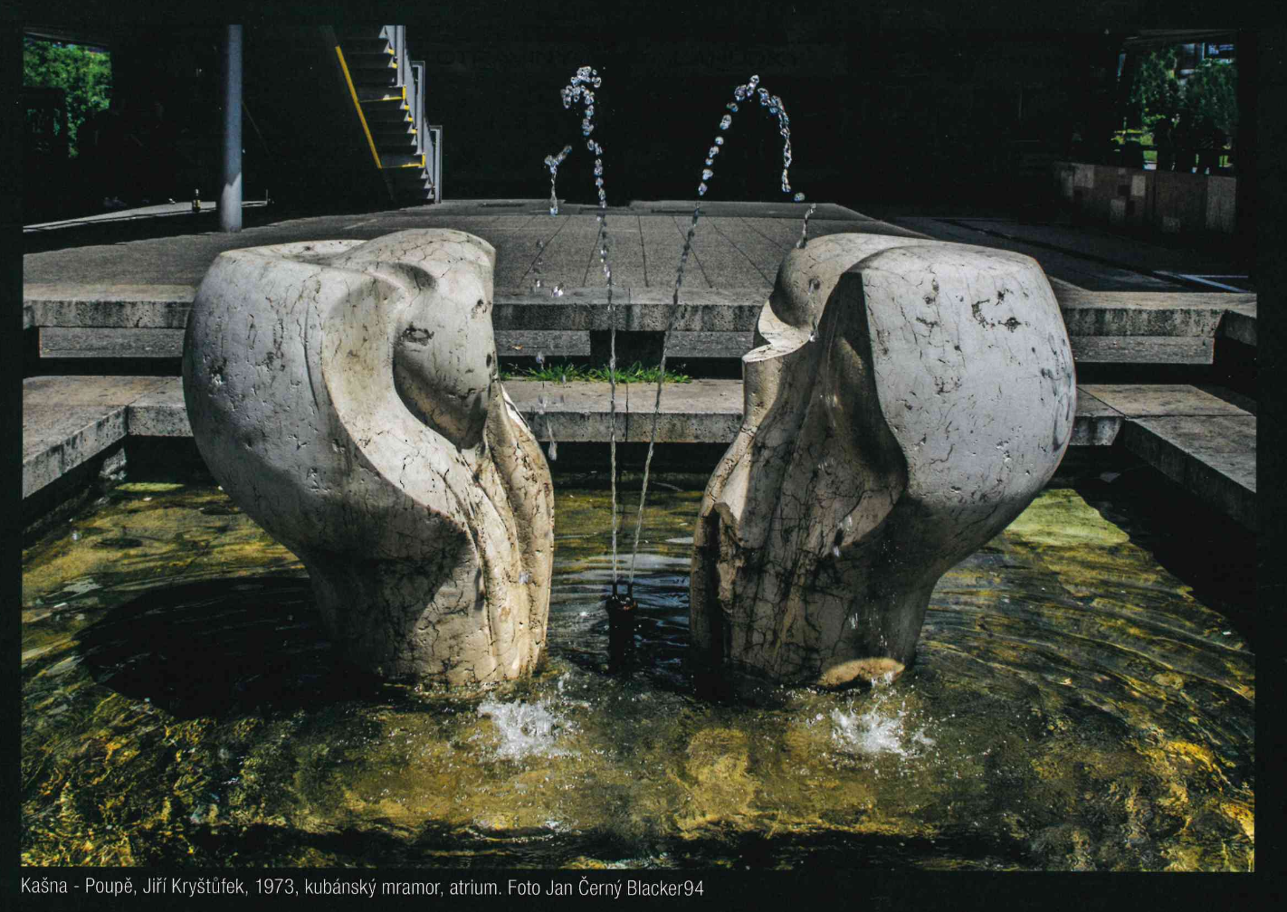
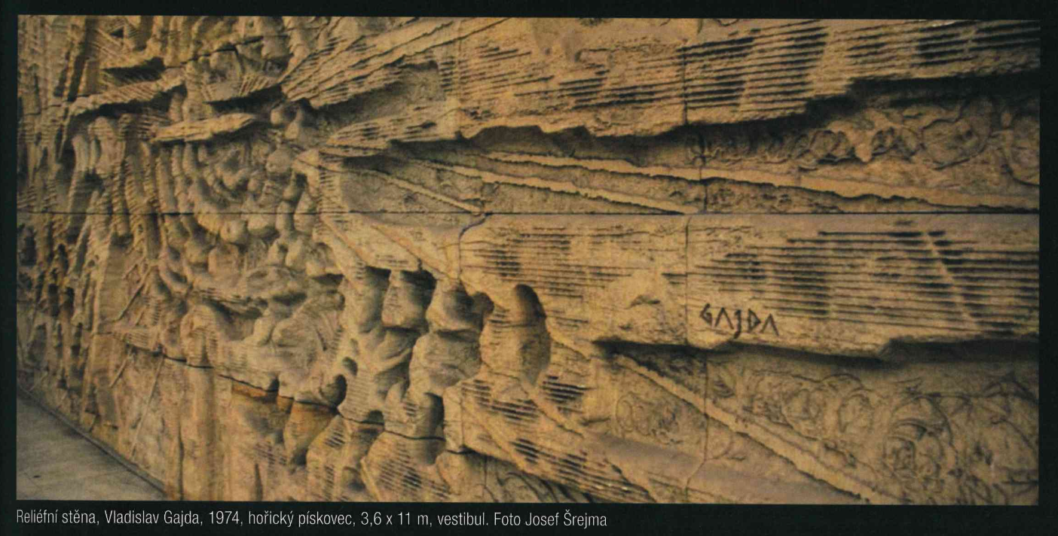

Budějovická

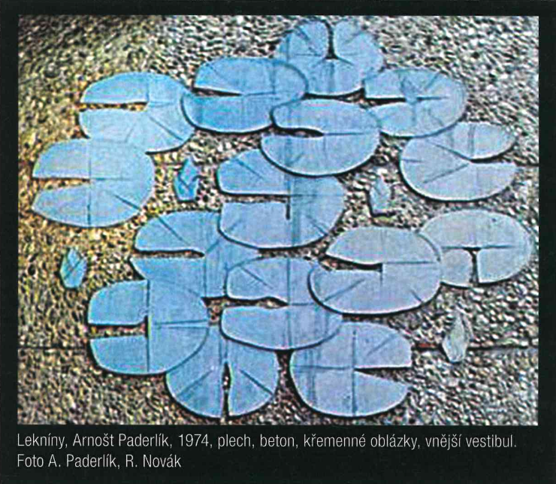

Pražského povstání

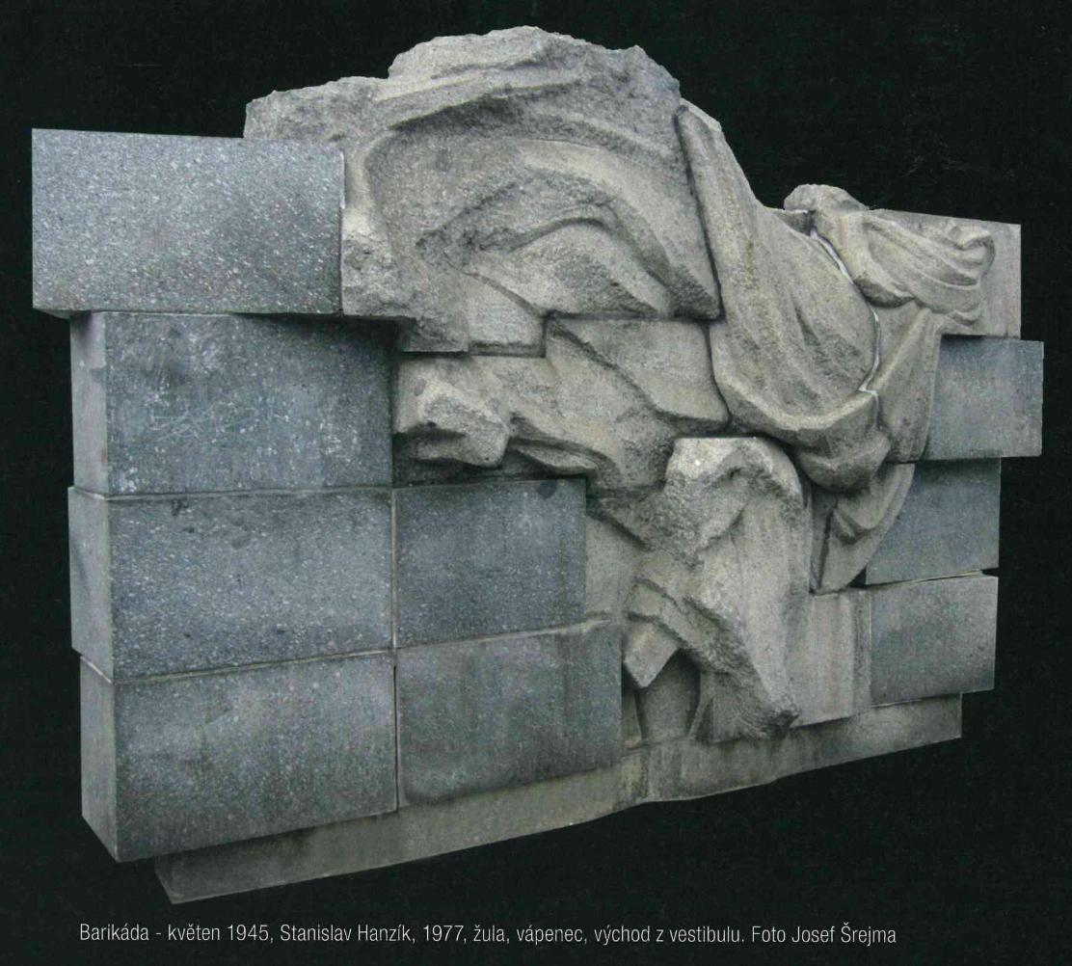

Vyšehrad

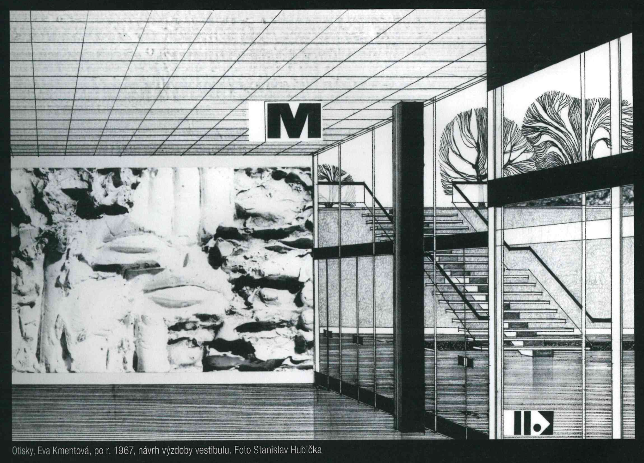
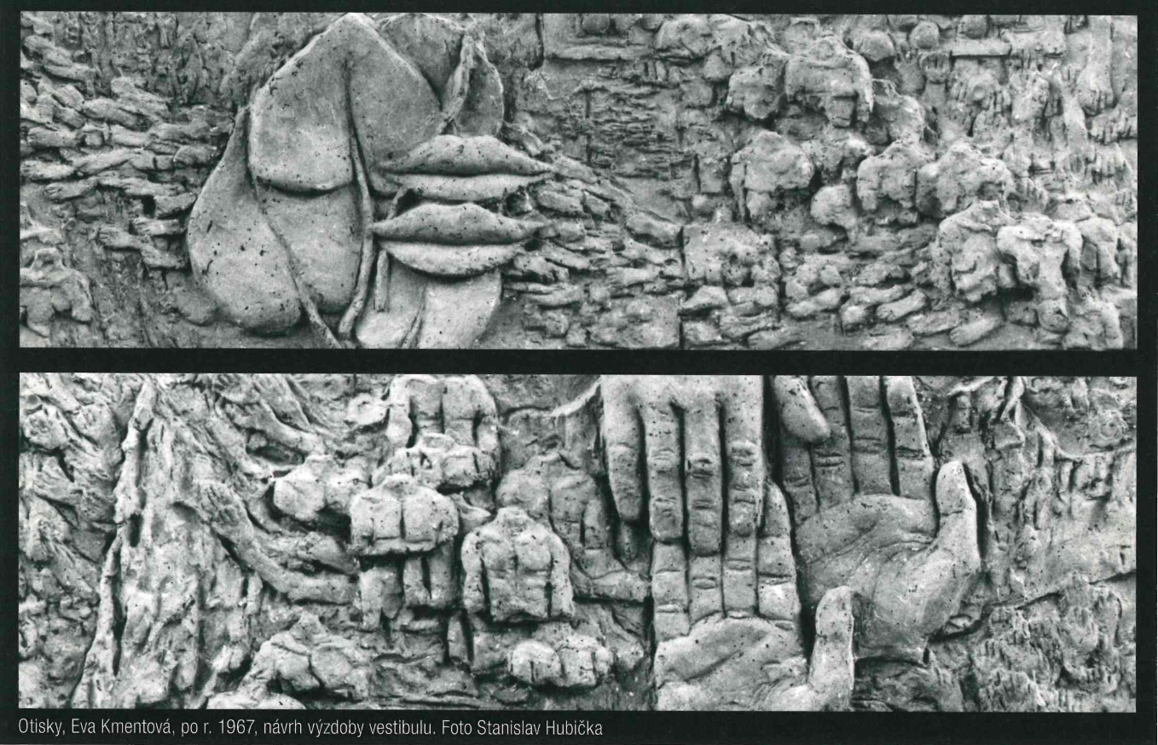

I.P.Pavlova

